Урок 16
Тема. Масова частка елементів у речовині

Цілі: закріпити знання про хімічні формули й уміння обчислювати відносну молекулярну масу; розширити знання про частки з математики для обчислення масової частки елемента в складі речовини; навчити обчислювати масову частку елемента в складі складних речовин, використовувати поняття «масова частка» для розв’язання задач на визначення хімічних формул.
Тип уроку: поглиблення знань, формування практичних умінь і навичок.
Форми роботи: фронтальне опитування, самостійна робота, евристична бесіда. обладнання: періодична система хімічних елементів.
ХІД УРОКУ
I. Організація класу

II. Фронтальне опитування, перевірка домашнього завдання
• На які два класи поділяються речовини за складом?
• Які речовини називаються простими?
• Які речовини називаються складними?
• Що таке хімічна формула?
• Що виражає хімічна формула?
• Що таке відносна атомна маса?
• Що таке відносна молекулярна маса?
• Як, знаючи формулу речовини, обчислити відносну молекулярну масу?
Перевірка домашнього завдання:
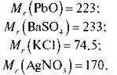

ІІІ. Актуалізація опорних знань
• Чи можна стверджувати, що маси кожного атома в молекулі речовини однакові?
(Ні, тому що в усіх елементів різні атомні маси)
• Співвідношення мас атомів у складі молекули складної речовини постійне чи змінне?
(Постійне, тому що постійним є склад речовини)
• Як обчислити співвідношення мас атомів у молекулі?
Розгляньмо на прикладі бінарних сполук.
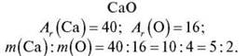
Отже, співвідношення мас атомів можна виразити невеликими додатними цілими числами.
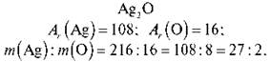
Це співвідношення постійне. Обчислимо співвідношення атомів у молекулі KNO3.
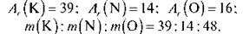
• Як можна виразити склад речовини у відсотках?
(Якщо прийняти відносну молекулярну масу речовини за 100 %, то маса кожного елемента може бути виражена як масова частка цього елемента в складі молекули)
Наприклад:
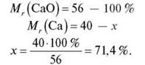
Виражена у відсотках, ця величина є масовою часткою елемента в складі речовини (ω).

IV. Формування практичних знань і навичок
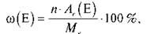
де n — число атомів елемента в молекулі;
Аг — відносна атомна маса елемента;
Mr — відносна молекулярна маса. Наприклад: Na2O.
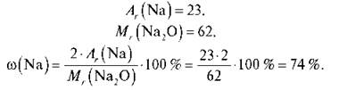
Тоді
Розв’яжемо наступні задачі. (Біля дошки працює учень.)
Завдання 1. Обчисліть масові частки елементів у молекулі вуглекислого газу CO2.
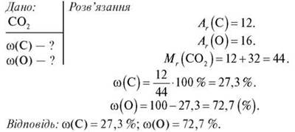
Завдання 2. Самостійна робота з навчальною таблицею 1 до уроку 10 з перевіркою і коригуванням результатів.
— Обчисліть масові частки елементів у складних речовинах з ряду 12 у навчальній таблиці:
ZnS, Ca3P2, Al4C3, CH4, Fe2O3.
Після закінчення роботи на дошці виписуємо всі отримані учнями результати, визначаємося з помилками і коригуємо.
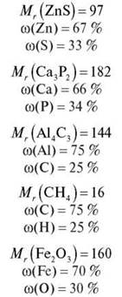

V. Узагальнення і підбиття підсумків
Оцінюємо роботу учнів, виставляємо оцінки.

VI. Домашнє завдання
Прочитати параграф, відповісти на запитання. Обчислити масові співвідношення елементів і масові частки елементів у молекулах:
MgCl2, NaBr, PH3, CrO3.
﻿

